
大七·印记
• DAILY LIFE

↓↓↓
/2026/3/25
我们的主题——《我要上小学了》
 01来园情况
1.来园人数：今日是周三，今日共有32位幼儿来园，2位幼儿事假,，2位感冒病假。
2.来园情绪：孩子们精神状态饱满，孩子们都能主动与老师、同伴问好。
3.来园和签到情况：大部分幼儿都主动签到，5人忘签，汪雪婷进行每日统计。
02区域活动
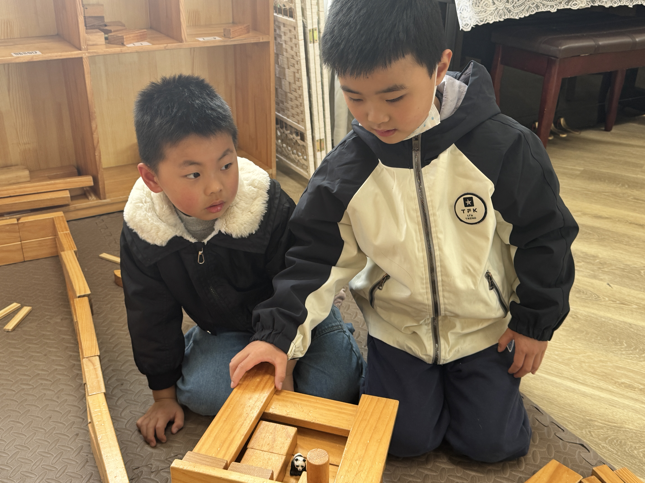 | 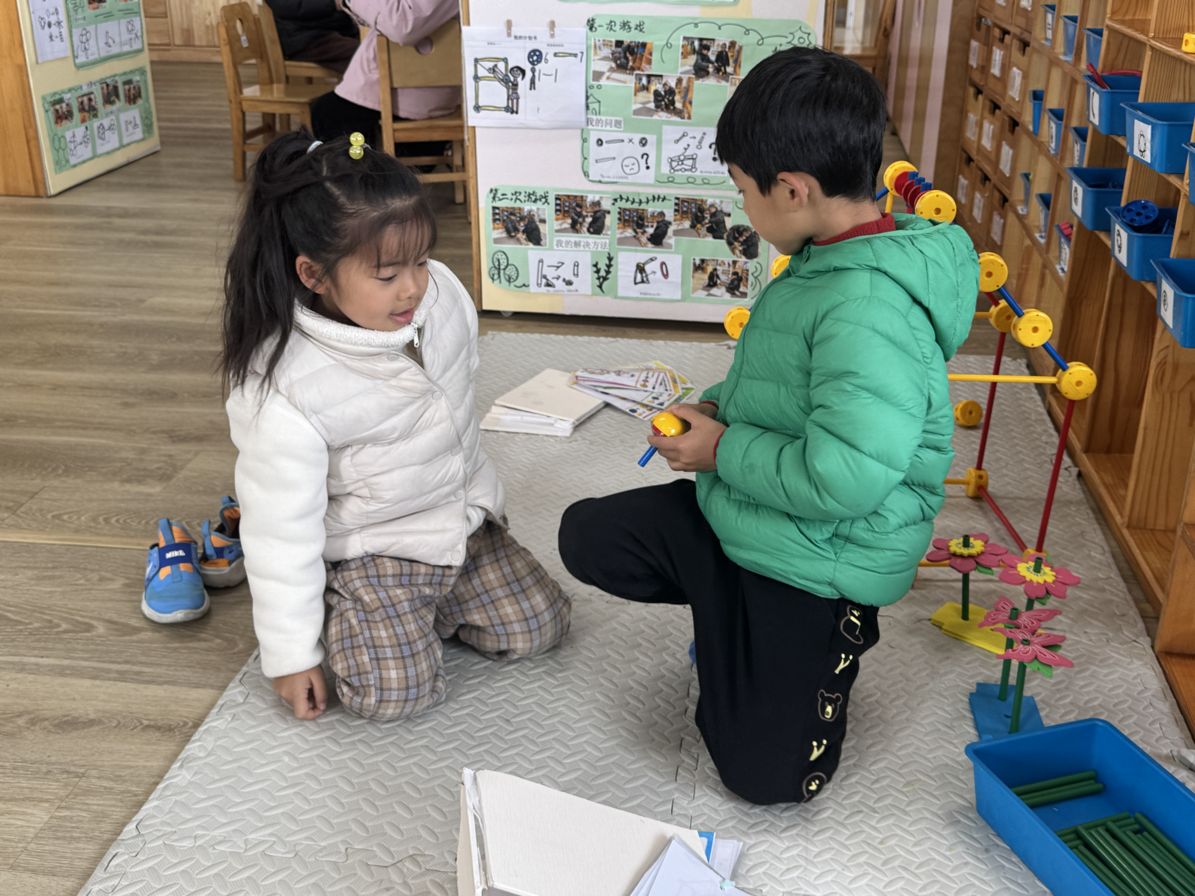 | 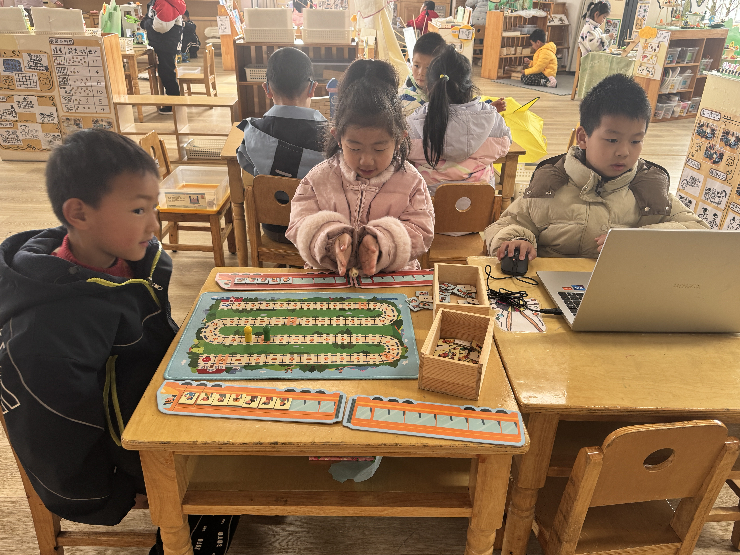
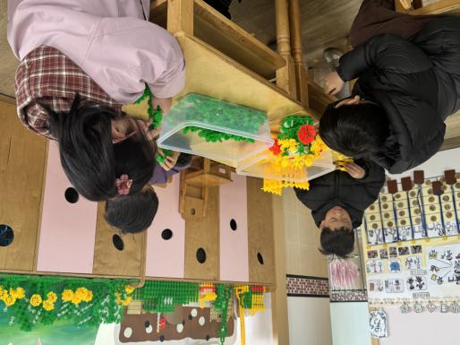 | 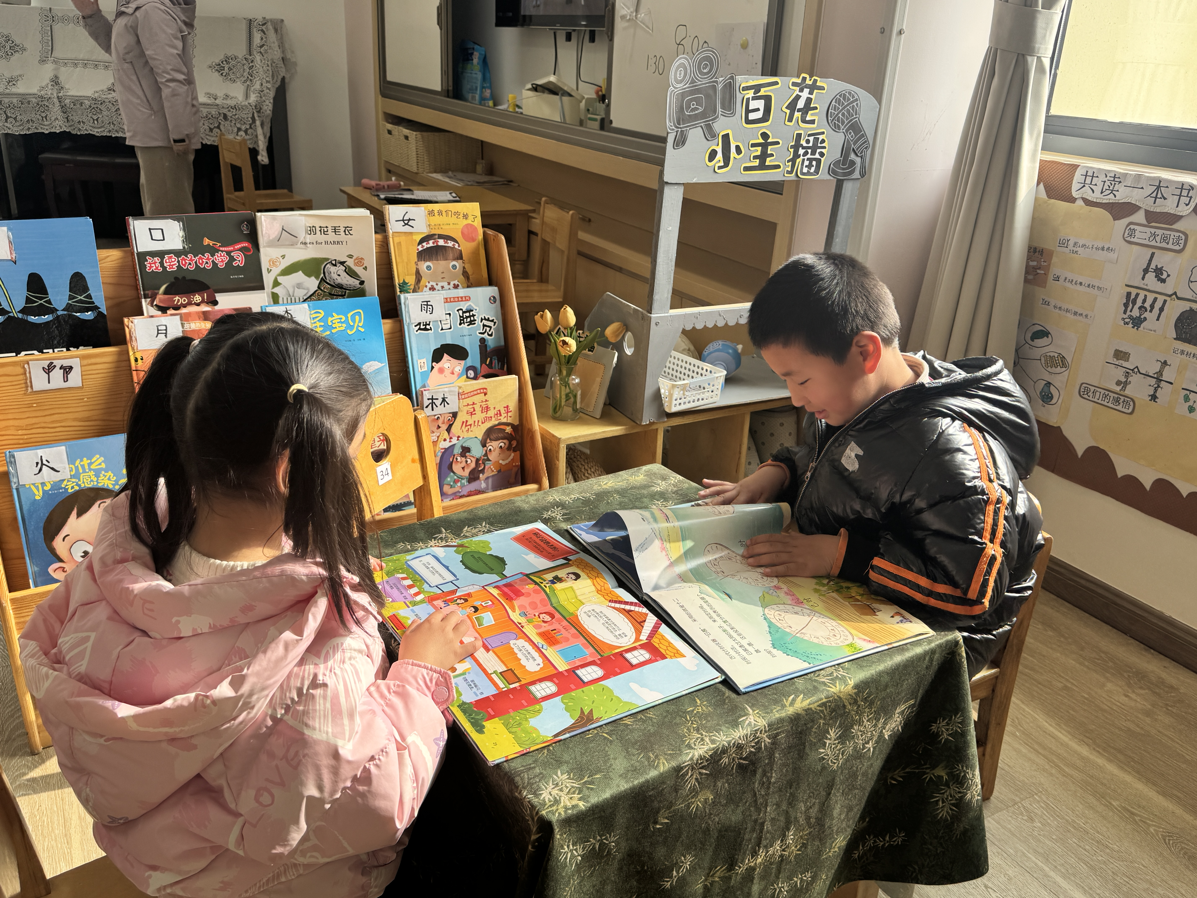 | 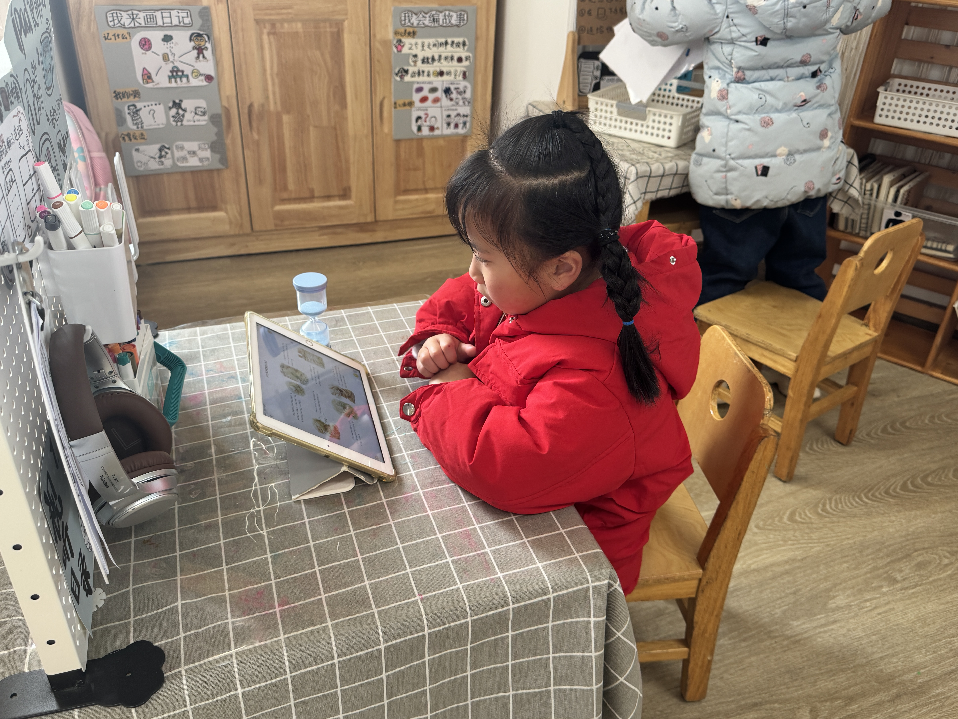
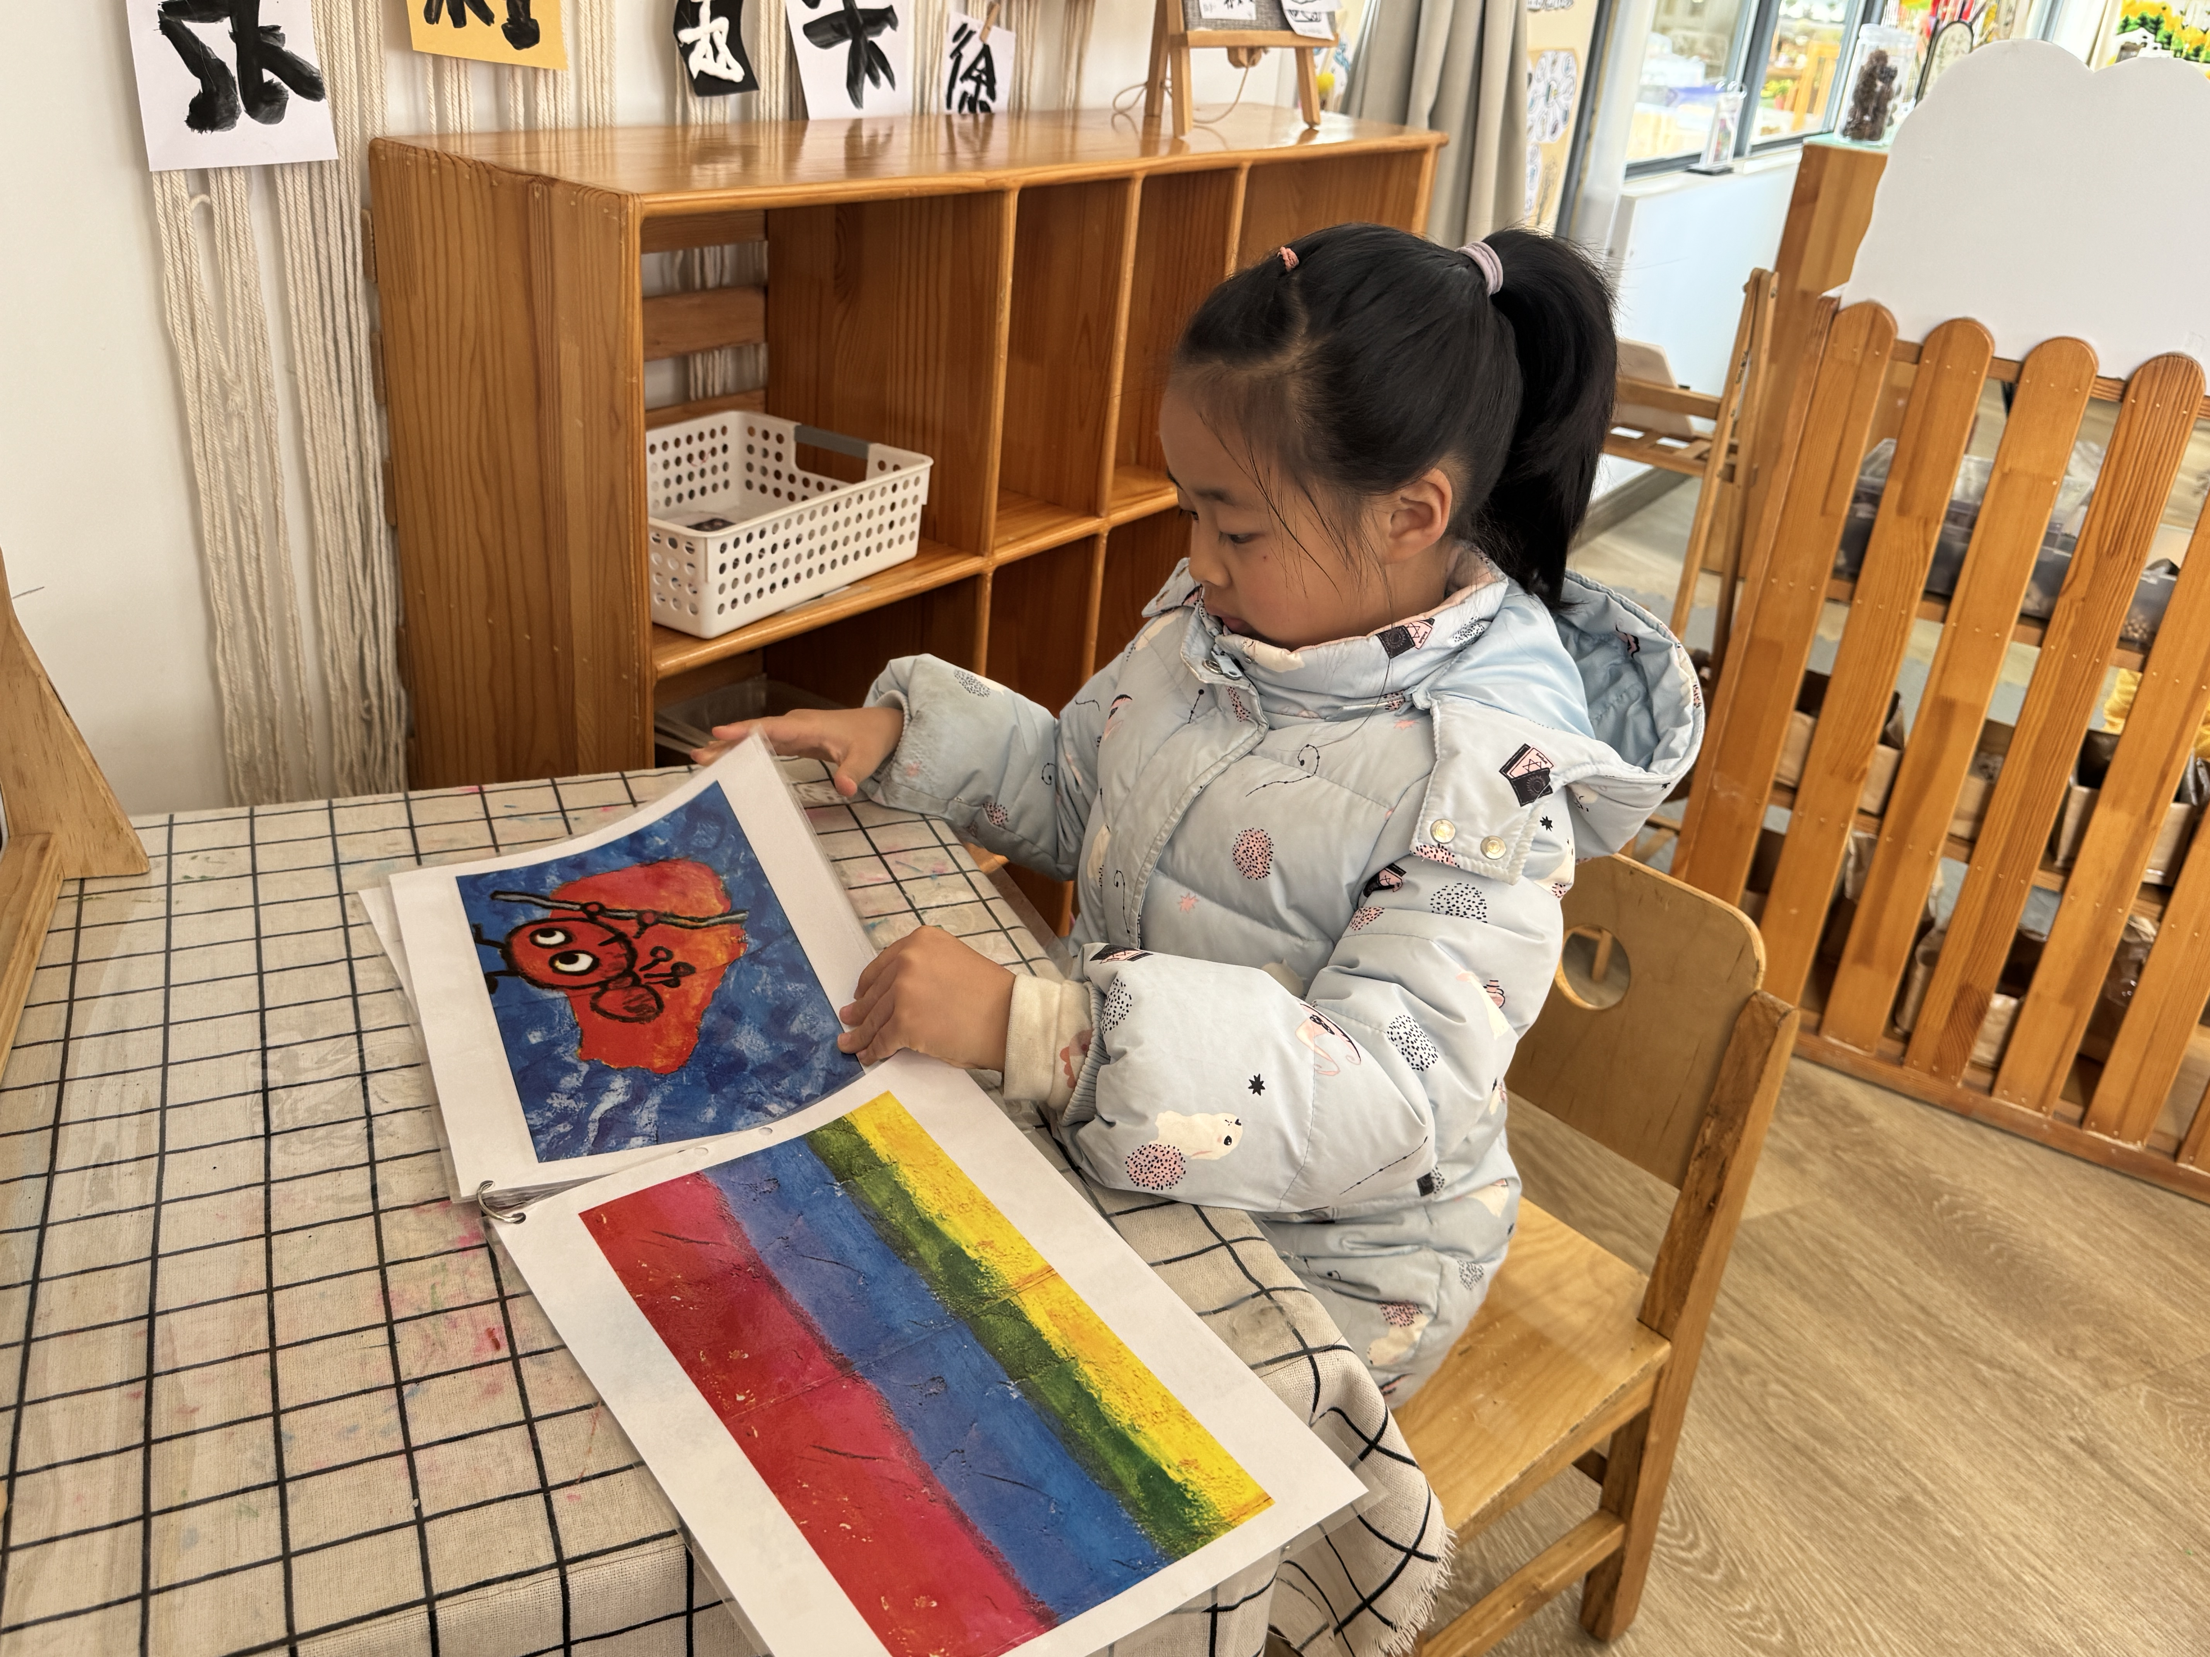 | 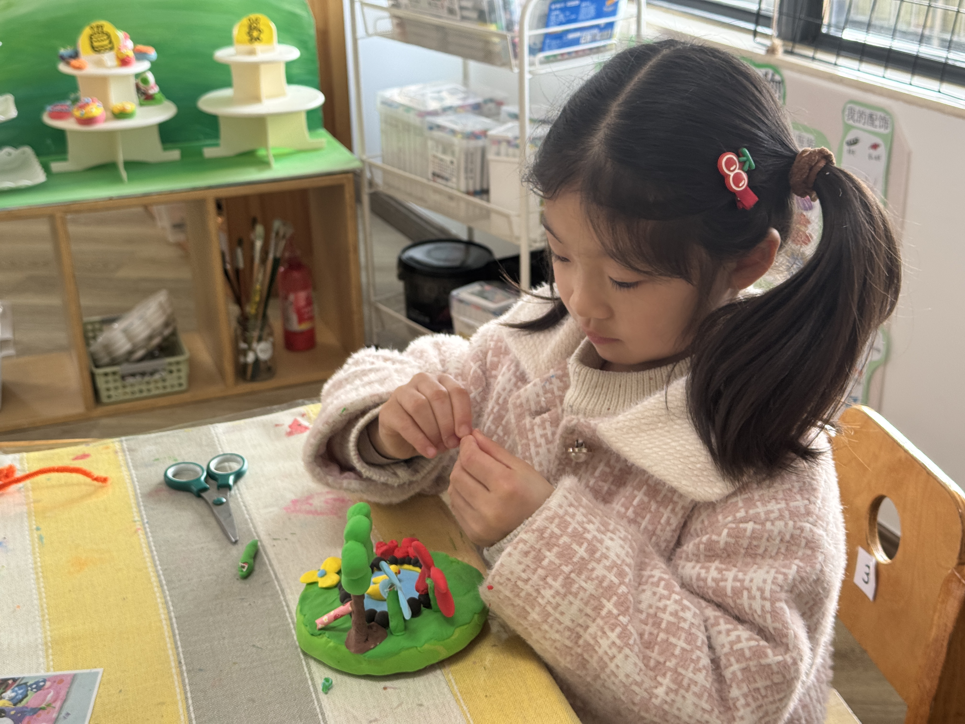 | 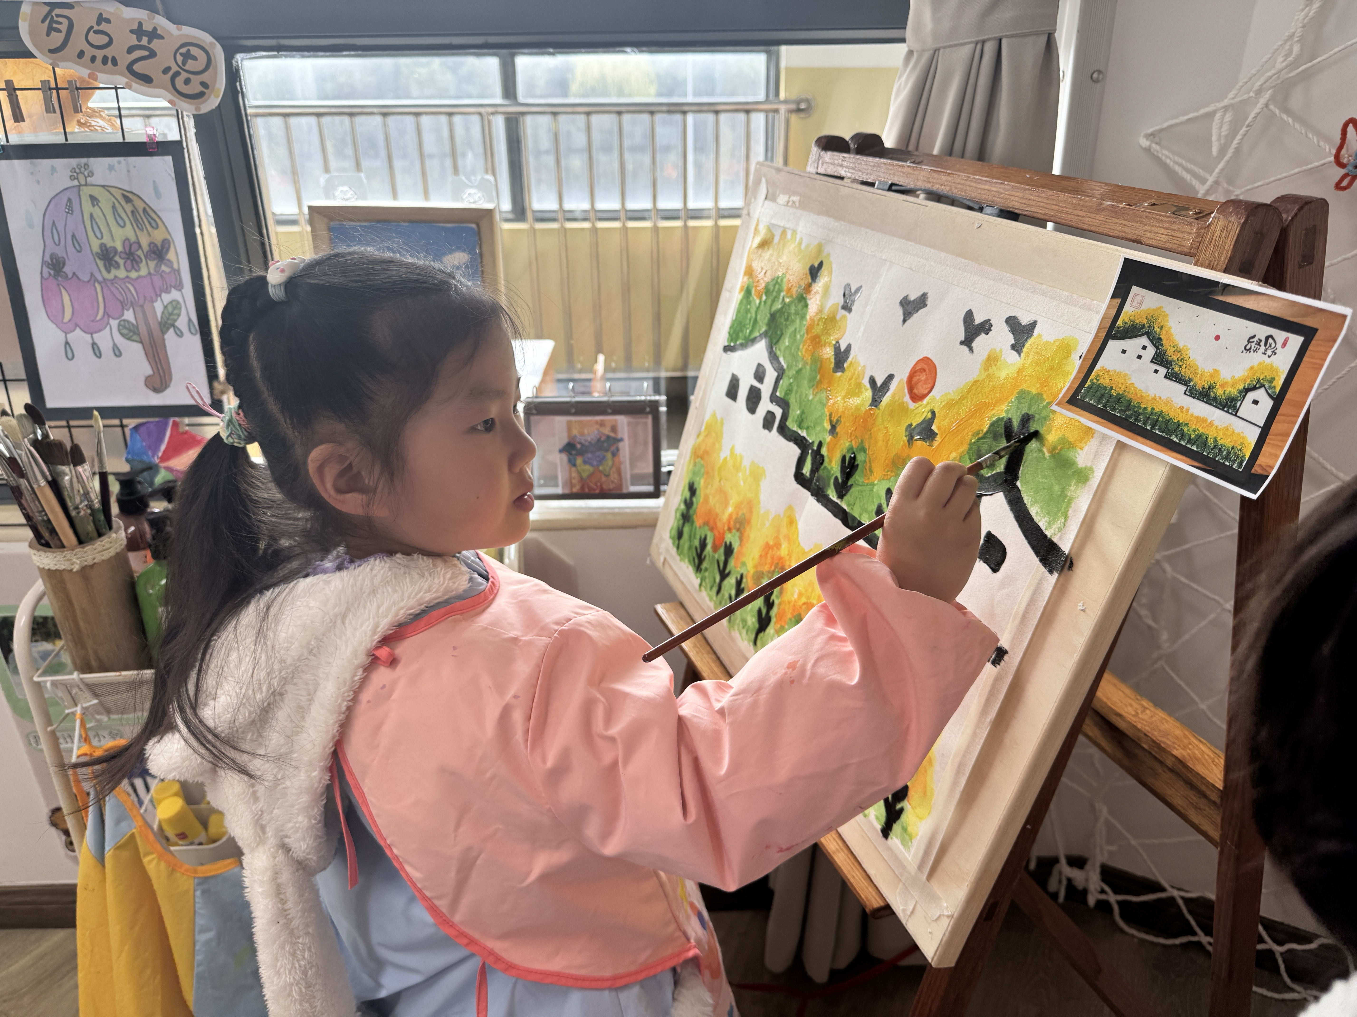

03户外活动
户外游戏：大型滑滑梯
春光明媚的早晨，孩子们自主选择了红色的平衡车，那就来一场酣畅淋漓的平衡车比赛吧。
瞧，他们灵活地驾驭着小车，用自己的脚当作车轮，在跑道上驰骋，遇到不小心闯入跑道上的小朋友，他们会减速慢行。操场变成了运动的竞技场，运动使我们健康，游戏使我们快乐，每一个画面都闪耀着孩子们的活力与决心，操场回荡着孩子们的欢笑与加油声，构成了一幅幅生动活泼的精彩画面。
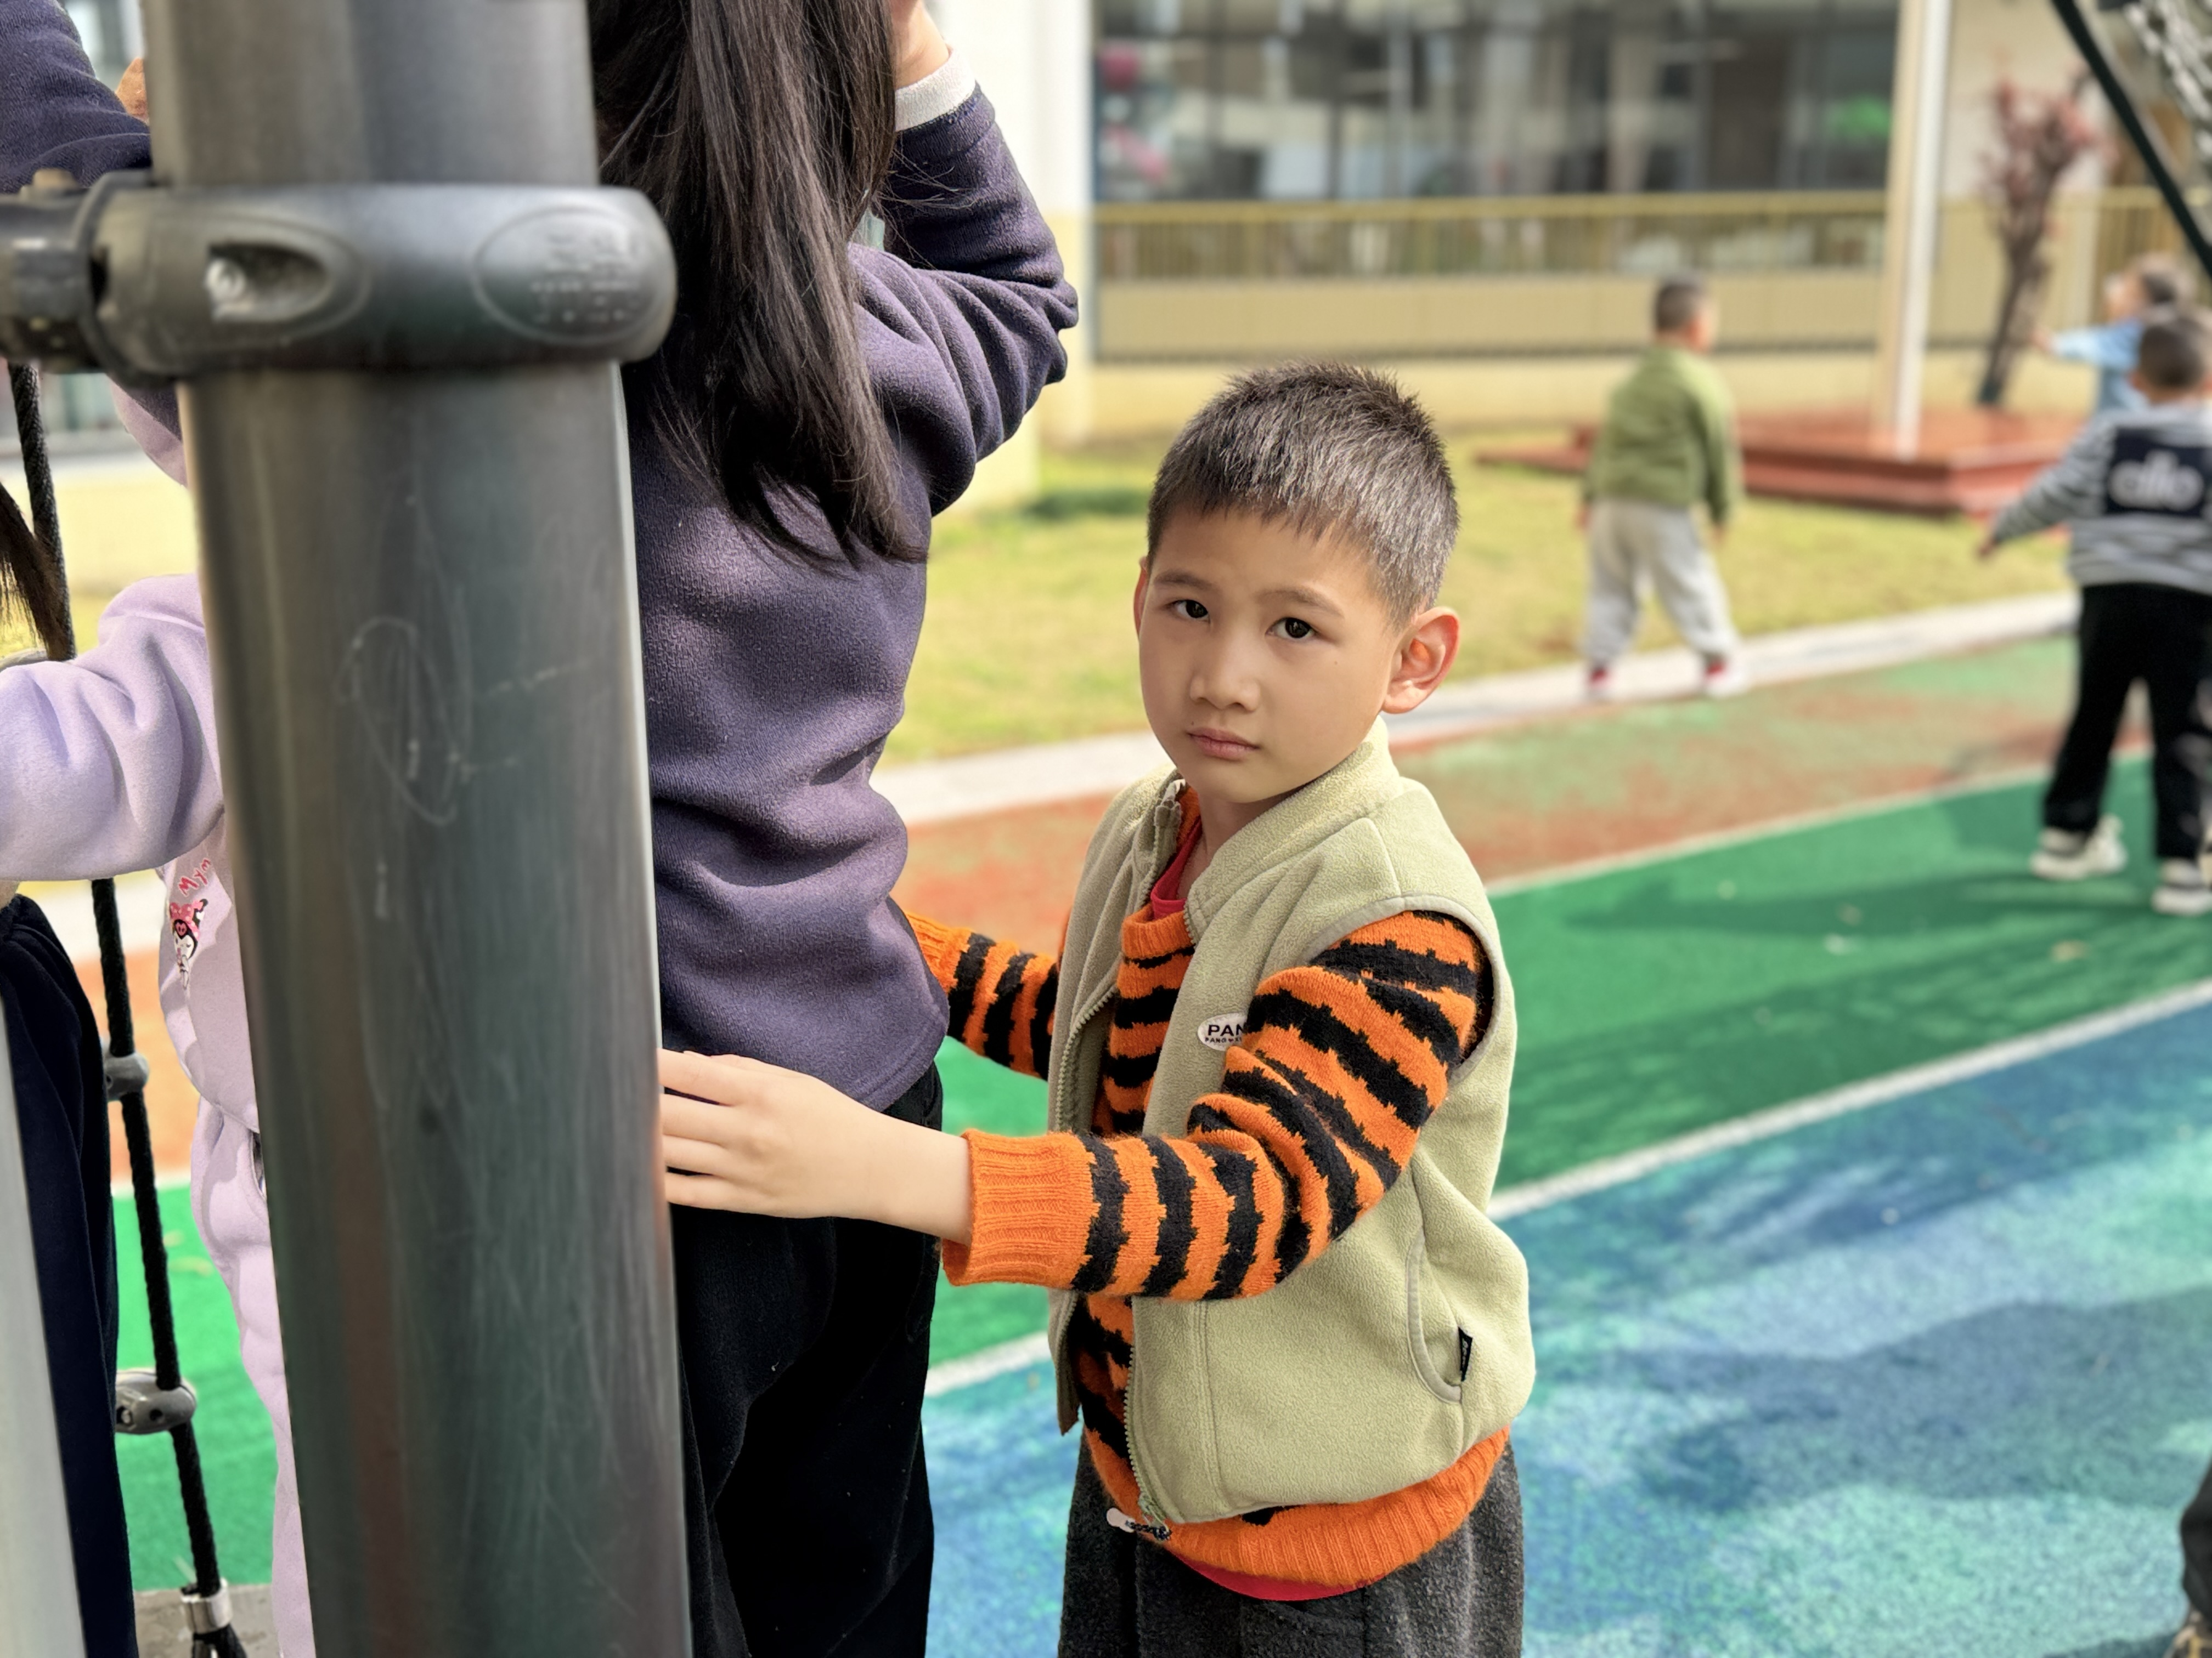 | 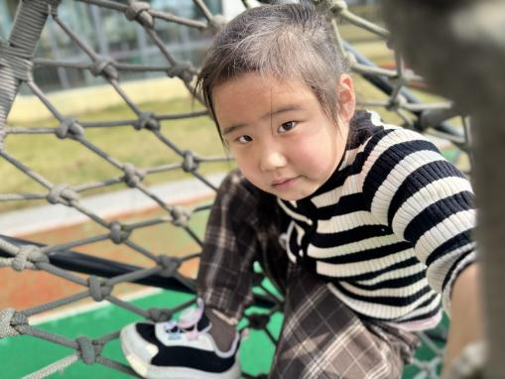 | 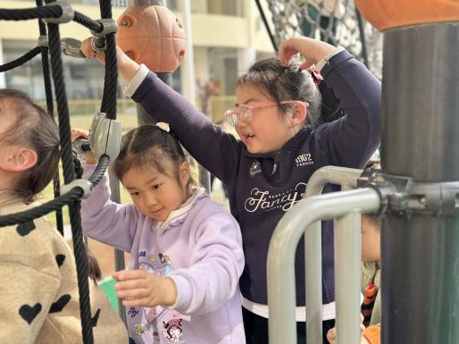
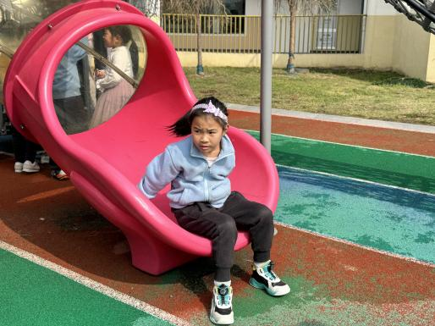 | 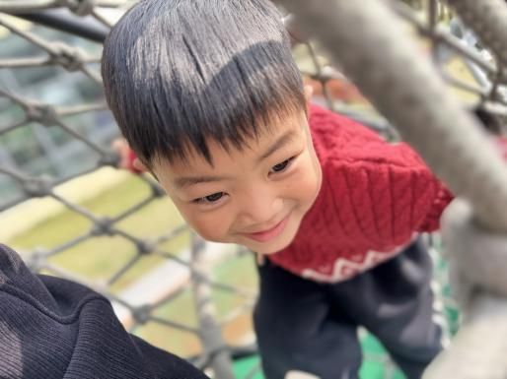 | 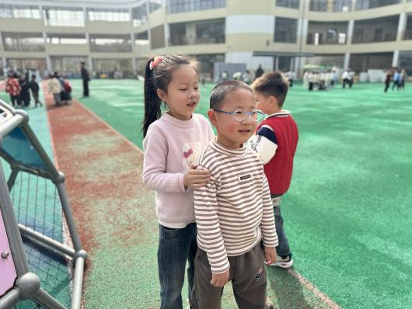
04集体活动
活动名称：音乐《像个小学生》
活动介绍：
本次音乐活动以歌曲《像个小学生》为核心，贴合大班幼小衔接主题，让幼儿在欢快的旋律中感受成为小学生的自豪与期待。活动通过倾听、跟唱、表演等方式，引导幼儿理解歌词内容，用自然、饱满的声音演唱歌曲，大胆表现对小学生活的向往。在轻松愉悦的音乐氛围里，培养幼儿的节奏感、表现力与自信心，激发幼儿上小学的愿望，帮助他们以积极快乐的心态做好入学准备，在歌声中体验成长的快乐。
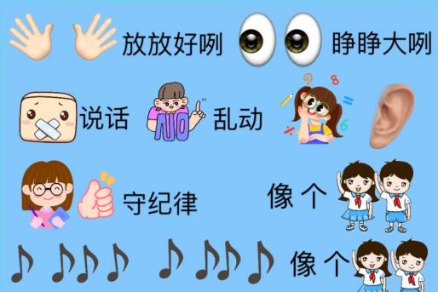 | 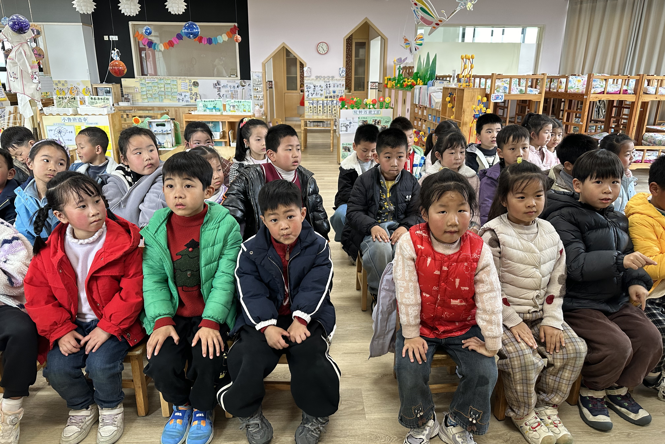 | 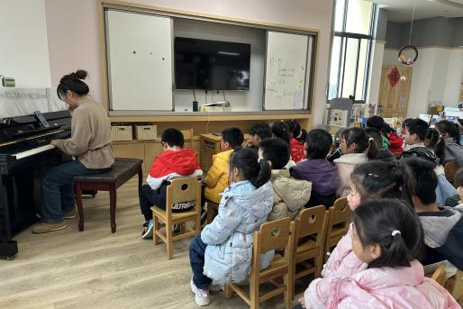

05生活活动
餐食情况：今日为小朋友准备了营养均衡的餐点：午餐有炸酱面、白萝卜木耳鸡汤；午点为海鲜粥、奶酪棒；水果是香蕉和蓝莓。进餐环节中，孩子们表现积极，多数能熟练完成自主盛菜，独立进食，十多位孩子自主添面，吃了两碗。整体氛围安静有序。餐后能自觉整理桌面，主动归置餐具，自理能力表现优秀。
午睡情况：12:05 幼儿有序进入午睡室，午检结果正常，其中 3 名幼儿略有咳嗽。班级整体入睡情况良好，29 名幼儿在 13:00 前进入安静睡眠状态，3 名入睡较迟缓的幼儿经老师安抚后也安心入睡。巡视中发现 1 名幼儿趴睡，已及时引导调整为安全睡姿，确保午睡安全舒适。
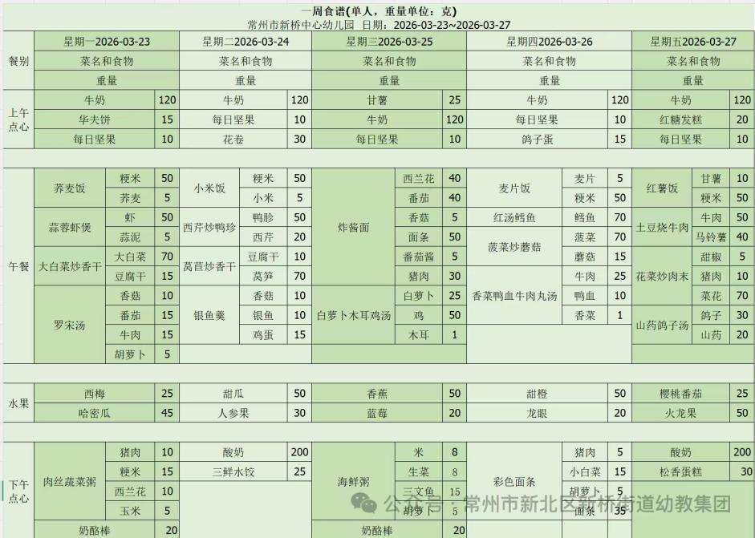
05温馨提示
★1.近期气温多变、早晚温差大，容易引发感冒咳嗽，请家长注意给孩子增减衣物、多喝温水，做好日常防护。
★2.为更好衔接小学书写习惯，建议在家用田字格本规范练习写数字，培养正确握笔与书写姿势。
谢谢大家的支持与配合！
—END—
在一起的点滴都值得记录

